Universidad del Valle de Guatemala
Facultad de Ingeniería
Programación Orientada a Objetos – Sección 21
Docente – Kevin Antonio Velásquez Aguilar



Laboratorio 3. Herencia

Cristhopper Alejandro López Paz - 26544
Ingeniería en Ciencia de la Computación y Tecnologías de la Información
18/10/2026
ANÁLISIS LAB 3
Requisitos
Guardar los datos de cada orden, su estado y cuántas visitas se han realizado. Guardar también las cuadrillas, jornadas e ingresos.
Permitir cotizar una orden sin registrarla. Si el cliente acepta, se registra, se cobra y queda pendiente.
Registrar cuadrillas, crear jornadas, asignar y retirar órdenes, iniciar jornadas y registrar si cada visita fue completada o fallida.
Consultar órdenes, cuadrillas e ingresos. Mostrar cuántas órdenes hay por categoría y estado; el ingreso total, por registro, por visitas adicionales y por categoría; y las jornadas que todavía no están cerradas, con cuadrilla, horas asignadas y capacidad disponible.
Restricciones
No pueden existir dos órdenes con el mismo código ni dos cuadrillas con el mismo código.
Las horas estimadas de diagnóstico no pueden ser mayores a 1.5.
Los puntos de instalación deben ser positivos. La capacidad del aire acondicionado debe estar entre 9,000 y 60,000 BTU y solo se acepta en zona metropolitana.
Las horas estimadas de las órdenes asignadas no pueden superar la capacidad de la cuadrilla. Una orden no puede estar asignada a dos jornadas.
El mantenimiento de aire acondicionado necesita una cuadrilla certificada en refrigeración. Una cuadrilla no puede tener dos jornadas sin cerrar.
Clases
Clase abstracta Orden
private int codigo
private String nombreCliente
private String direccion
private float horasTrabajo
private boolean zonaMetropolitana
private EstadoOrden estado
private int visitas
Constructor protegido Orden(int codigo, String nombreCliente, String direccion, float horasTrabajo, boolean zonaMetropolitana). Guarda los datos comunes, inicia pendiente y con cero visitas. El código identifica la orden; nombre, dirección, horas y zona describen el servicio; estado y visitas muestran su avance.
public abstract int calcularTiempoEstimado(): devuelve los días hábiles.
public abstract float calcularCosto(): devuelve el costo de la categoría.
public abstract int maximoVisitas(): devuelve las visitas permitidas.
public boolean compatibleCon(Cuadrilla cuadrilla): normalmente devuelve true; el mantenimiento cambia esta regla.
public abstract String getCategoria(): devuelve el nombre para los reportes.
public boolean asignar(): cambia de pendiente a asignada.
public boolean retirar(): devuelve una orden asignada a pendiente.
public boolean iniciarAtencion(): pasa a atención y suma una visita.
public boolean registrarResultado(boolean completada): completa la orden o la deja pendiente o cancelada según sus visitas.
public int getCodigo(), public int getVisitas() y public EstadoOrden getEstado(): permiten consultar esos datos.
protected float getHorasTrabajo() y protected boolean esZonaMetropolitana(): permiten a las hijas calcular sus reglas.
Los atributos quedan privados y los métodos que se usan desde otras clases, públicos. Los cambios de estado se hacen con los métodos de Orden.
Clases hijas
Clase Diagnostico
Constructor público Diagnostico(int codigo, String nombreCliente, String direccion, float horasTrabajo, boolean zonaMetropolitana). Valida que las horas no pasen de 1.5.
Sobrescribe float calcularCosto(): Q150 metropolitana y Q225 periférica.
Sobrescribe int calcularTiempoEstimado(): 1 o 2 días según la zona.
Sobrescribe int maximoVisitas(): 3.
getCategoria() devuelve Diagnóstico.
Clase Instalacion
private int puntosInstalacion
Constructor público Instalacion(int codigo, String nombreCliente, String direccion, float horasTrabajo, boolean zonaMetropolitana, int puntosInstalacion). Valida que los puntos sean positivos.
Sobrescribe float calcularCosto(). Usa una tarifa base de Q100 metropolitana o Q175 periférica, más Q90 por cada hora facturable o fracción. Las horas facturables son el mayor entre las horas estimadas y puntosInstalacion x 0.75, redondeado hacia arriba para cobrar.
Sobrescribe int calcularTiempoEstimado(): 3 o 5 días según la zona.
Sobrescribe int maximoVisitas(): 3.
getCategoria() devuelve Instalación.
Clase InstalacionElectricaCertificada
Se extiende de Instalacion.
private float valorMateriales
Constructor público InstalacionElectricaCertificada(int codigo, String nombreCliente, String direccion, float horasTrabajo, boolean zonaMetropolitana, int puntosInstalacion, float valorMateriales). Recibe los datos de instalación y valida el valor de materiales.
Sobrescribe float calcularCosto(): usa el costo de instalación y agrega Q120 del certificado más el 5 % del valor de materiales.
Sobrescribe int calcularTiempoEstimado(): dos días más que una instalación normal de la misma zona.
Sobrescribe int maximoVisitas(): 2.
getCategoria() devuelve Instalación eléctrica certificada.
Clase MantenimientoAireAcondicionado
private int capacidadEquipo
Constructor público MantenimientoAireAcondicionado(int codigo, String nombreCliente, String direccion, float horasTrabajo, boolean zonaMetropolitana, int capacidadEquipo). Valida que sea zona metropolitana y que la capacidad esté entre 9,000 y 60,000 BTU.
Sobrescribe float calcularCosto(): tarifa base más Q110 por hora estimada y Q80 por gas. El enunciado no indica el monto de la tarifa base.
Sobrescribe int calcularTiempoEstimado(): 2 días.
Sobrescribe int maximoVisitas(): 1.
Sobrescribe boolean compatibleCon(Cuadrilla cuadrilla): pide cuadrilla certificada en refrigeración.
getCategoria() devuelve Mantenimiento de aire acondicionado.
Los constructores de las clases hijas llaman al constructor de Orden para los datos comunes; la instalación eléctrica llama al de Instalacion para recibir también los puntos. Cada una guarda y valida sus datos propios.

Main
Llamar Scanner en public static void main(String[] args).
private static int indicarCategoria(Scanner scanner): pide la categoría.
private static Orden indicarDatos(Scanner scanner, int categoria): pide los datos y prepara la cotización.
Llamar los métodos de la categoría para mostrar costo y tiempo.
Si el cliente acepta, registrar orden, cobrar y marcar pendiente.
Menú para cuadrillas, jornadas, consultas y reportes. El menú sigue hasta que se elija salir. Si una entrada tiene mal formato, se muestra el error y se vuelve a pedir, sin cerrar el programa.
Al iniciar hay por lo menos dos órdenes pendientes de cada categoría y tres cuadrillas, con al menos una certificada en refrigeración y una no certificada. Esos datos iniciales no generan ingresos. Incluir una instalación en que las horas por puntos superen las estimadas.
Clase Cuadrilla
private int codigo
private float maximoHorasJornada
private boolean certificada
private Jornada jornadaSinCerrar
Constructor público Cuadrilla(int codigo, float maximoHorasJornada, boolean certificada). Guarda su código, capacidad y certificación; jornadaSinCerrar inicia vacía.
public boolean estaLibre(): revisa si no tiene una jornada sin cerrar.
public boolean asignarJornada(Jornada jornada): ocupa la cuadrilla si está libre.
public void liberar(): deja libre la cuadrilla al cerrar su jornada.
public int getCodigo(), public float getMaximoHorasJornada() y public boolean esCertificada(): permiten consultar sus datos.
Clase Jornada
private Cuadrilla cuadrilla
private List<Orden> ordenesAsignadas
private List<Orden> resultadosRegistrados
private EstadoJornada estado
private float horasAsignadas
Constructor público Jornada(Cuadrilla cuadrilla). Inicia en preparación, sin órdenes y con cero horas asignadas.
public boolean asignarPendiente(Orden orden): revisa que la jornada esté en preparación, que la orden esté pendiente, que no esté en otra jornada, que haya capacidad y que la cuadrilla sea compatible. Si se acepta, suma sus horas estimadas.
public boolean retirarOrden(Orden orden): solo durante la preparación; la orden vuelve a pendiente y se restan sus horas.
public boolean iniciar(Registro registro): no permite una jornada vacía ni ya iniciada. Pasa sus órdenes a atención, suma una visita a cada una y registra Q40 por cada visita que no sea la primera. El cargo se registra aquí, no al asignar.
public boolean registrarResultado(Orden orden, boolean completada): solo acepta órdenes en atención de esta jornada y sin resultado anterior. Marca la orden como completada o visita fallida. Cuando todas tienen resultado, cierra la jornada y libera la cuadrilla.
public float capacidadDisponible(): devuelve la capacidad de la cuadrilla menos las horas asignadas.
public Cuadrilla getCuadrilla(), public float getHorasAsignadas() y public EstadoJornada getEstado(): permiten consultar la jornada.
Una clase Registro guarda las listas de órdenes, cuadrillas y jornadas. También guarda los ingresos por registro y por visitas adicionales asociados al código de cada orden, para sumarlos por categoría.
Atributos privados: List<Orden> ordenes, List<Cuadrilla> cuadrillas, List<Jornada> jornadas, Map<Integer, Float> ingresosRegistro e ingresosVisitas. El constructor público Registro() inicia las listas y los ingresos vacíos.
public boolean registrarOrden(Orden orden): valida código único, guarda la orden y su cobro.
public boolean registrarCuadrilla(Cuadrilla cuadrilla): valida código único y la guarda.
public Jornada crearJornada(Cuadrilla cuadrilla): crea la jornada si está libre.
public void registrarCargoVisita(Orden orden): suma Q40 a esa orden.
public float ingresoTotal(): suma ambos ingresos.
public void mostrarReportes(): muestra los conteos, cobros y jornadas abiertas. Los datos iniciales se agregan sin cobrar.
Reglas de cobro
La cotización muestra costo y tiempo, pero no cobra ni guarda la orden.
Al registrar la orden se cobra el monto completo. Cada visita adicional cuesta Q40 y se cobra cuando inicia la jornada, no al asignar la orden. Los cobros se asocian a la orden para poder mostrar el ingreso de cada categoría.
Retirar órdenes, cotizar u operaciones rechazadas no cambian los ingresos. Los montos se muestran con dos decimales.
Estados
Orden: pendiente -> asignada -> en atención -> completada. EstadoOrden contiene PENDIENTE, ASIGNADA, EN_ATENCION, COMPLETADA y CANCELADA.
Si se retira de una jornada en preparación, vuelve a pendiente. Al iniciar la jornada se cuenta la visita. Si la visita falla, vuelve a pendiente mientras todavía tenga visitas disponibles. Si falla y ya agotó sus visitas, queda cancelada y no se puede volver a asignar. Si se completa, queda completada.
Jornada: en preparación -> iniciada -> cerrada. EstadoJornada contiene EN_PREPARACION, INICIADA y CERRADA. Se inicia solo con órdenes asignadas y se cierra cuando se registró el resultado de todas sus órdenes.
Condiciones de validez
Rechazar códigos vacíos o repetidos y números no positivos o fuera de rango. Si el código es int, se revisa que la entrada no esté vacía antes de convertirla. Rechazar diagnósticos de más de 1.5 horas y mantenimientos de aire en zona periférica. Rechazar órdenes incompatibles con la cuadrilla, asignaciones que superen su capacidad y operaciones que no correspondan al estado actual. Un resultado solo se registra una vez para una orden en atención de esa jornada. Al rechazar algo, no se modifica lo que ya estaba guardado ni los ingresos.
Justificación
La instalación eléctrica certificada hereda de instalación porque usa sus puntos, horas facturables y costo inicial. Solo agrega el certificado, la garantía y cambia su tiempo y visitas. Si fuera una clase aparte podría tener reglas totalmente separadas, pero habría que repetir las reglas de instalación.
Cada categoría decide su costo, tiempo, máximo de visitas y si necesita una cuadrilla especial, porque esas reglas cambian según el servicio. La jornada solo revisa la compatibilidad y la capacidad, y Registro guarda los cobros. Así, para una categoría nueva se crea otra clase hija con esas reglas y se agrega la opción al menú. Las jornadas y reportes seguirían usando los métodos de Orden y no tendrían que cambiar.

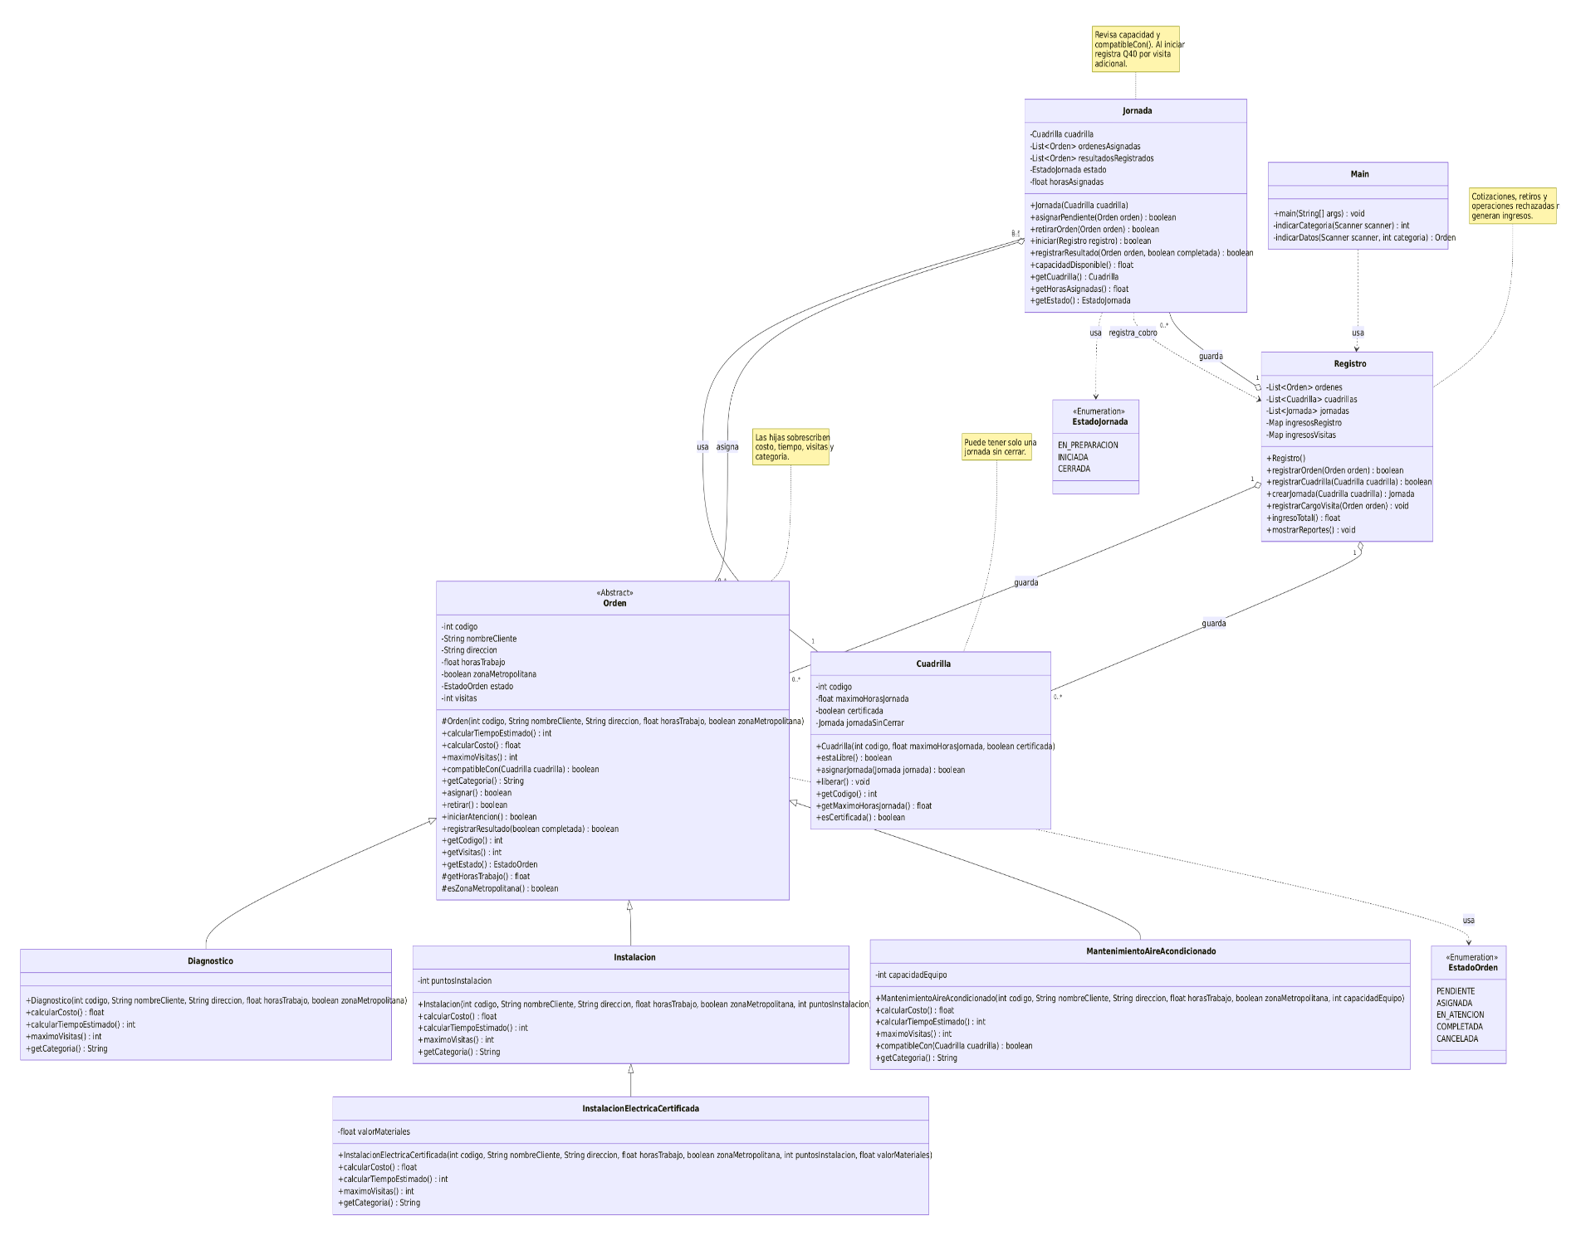
Diseño

